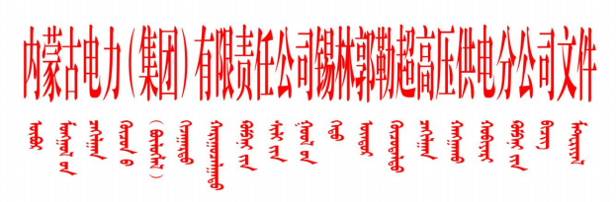

锡超供请〔2026〕7 号 签发人：李英俊

关于蒙西地区 2024—2025 年独立储能电站
接网工程（西乌珠穆沁旗电网侧压缩空气储能
项目配套送出工程）申请办理文物
调查事宜的请示
西乌珠穆沁旗文体旅游广电局:
为提升锡林郭勒地区供电可靠性和安全性，满足锡林郭勒西乌珠穆沁旗电网侧压缩空气储能项目的送出需求，内蒙古电力（集团）有限责任公司锡林郭勒超高压供电分公司拟投资建设蒙西地区 2024—2025 年独立储能电站接网工程（西乌珠穆沁旗电网侧压缩空气储能项目配套送出工程）。该项目已获得自治区能源局核准批复， 目前正在开展项目前期相关工作。

一、项目名称
蒙西地区 2024—2025 年独立储能电站接网工程（西乌珠穆沁旗电网侧压缩空气储能项目配套送出工程）

二、建设地点
项目建设地点位于锡林郭勒盟西乌珠穆沁旗境内。

三、主要建设内容
本工程拟新建储能升压站至宝拉格单回 500 千伏输电线路23.3 公里。
现依据相关管理规定，特向贵局申请核查本项目建设用地范围内是否涉及文物保护单位，恳请贵局早日核实并出具相关审查意见。
特此请示。

附件:1. 内蒙古自治区能源局关于蒙西地区 2024—2025 年独立储能电站接网工程（ 西乌珠穆沁旗电网侧压缩空气储能项目配套送出工程）核准的批复
2.可行性研究报告
3.路径图
4.项目坐标及km l文件
5.建设单位营业执照
6.建设单位法人身份证

2026 年 3 月 13 日
（联系人： 付 淏，联系电话：18698422688）

内 发：盟市公司级经理层、安全总监、副总工程师。
锡林郭勒超高压供电分公司 | 2026 年 3 月 13 日印发

